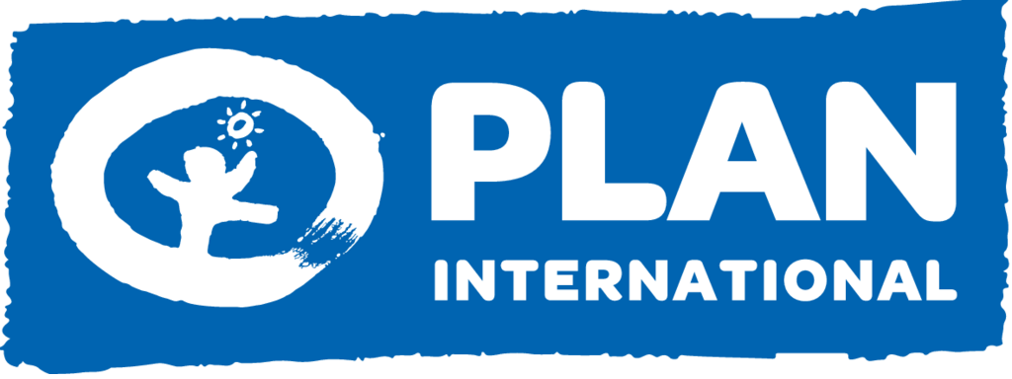

AVIS D'APPEL D'OFFRES N°01/FY25/SC

Plan International est une organisation humanitaire et de développement indépendante qui défend les droits des enfants et l'égalité des filles.
Nous croyons au pouvoir et au potentiel de chaque enfant. Mais cela est souvent empêche par la pauvreté, la violence, l'exclusion et la discrimination. Et ce sont les filles qui sont les plus touchées. En collaboration avec les enfants, les jeunes, nos supporters et nos partenaires, nous nous efforçons de créer un monde juste, en nous attaquant aux causes profondes des problèmes auxquels sont confrontés les filles et tous les enfants vulnérables.
Nous soutenons les droits des enfants de leur naissance jusqu'à ce qu'ils atteignent l'âge adulte.Et nous permettons aux enfants de se préparer pour et de répondre aux - crises et à l'adversité. Nous encourageons les changements dans les pratiques et les politiques aux niveaux local, national et mondial en utilisant notre portée, notre expérience et nos connaissances.
Dans le cadre de son engagement pour la sécurité des personnes et des biens, Plan International Sénégal a pour objectif de garantir à ses conducteurs automobiles une maîtrise optimale des techniques de conduite. La formation en conduite défensive vise à renforcer les compétences de conduite et à promouvoir des comportements plus sécuritaires et économiques, réduisant ainsi les risques d'accidents et optimisant l'utilisation des véhicules dans le cadre de leurs missions.
Ainsi, le prestataire indiquera son référentiel de formation et la dénomination de la formation ; améliorer les compétences des chauffeurs dans la compréhension des risques, la préparation sécuritaire des différentes missions, l'acquisition de réflexes situationnels de conduites dans des zones dangereuses ou hostiles.
Les candidats intéressés et éligibles peuvent obtenir les Termes de Référence en envoyant une demande formulée a Plan International à l'adresse :Procurement.Providers@plan-international.org à partir du mercredi 26 mars 2025, de 09 heures 00 mn à 17 heures, contre accusé de réception du lundi au vendredi, de 09h à 15h30mn.
Les détails sur l'activité et les exigences en matière de qualifications sont inscrits dans les Termes de Référence.
Les offres devront être soumises en version physique sous plis fermé à l'adresse : Bureau National de Plan International Sénégal ou en version numérique à l'adresse:
Procurement.Providers@plan-international.org au plus tard le vendredi 11 avril 2025 à 10 heures 00 mn.
Les offres remises hors délais ne seront pas acceptées.
Fait à Dakar le 25 mars 2025

